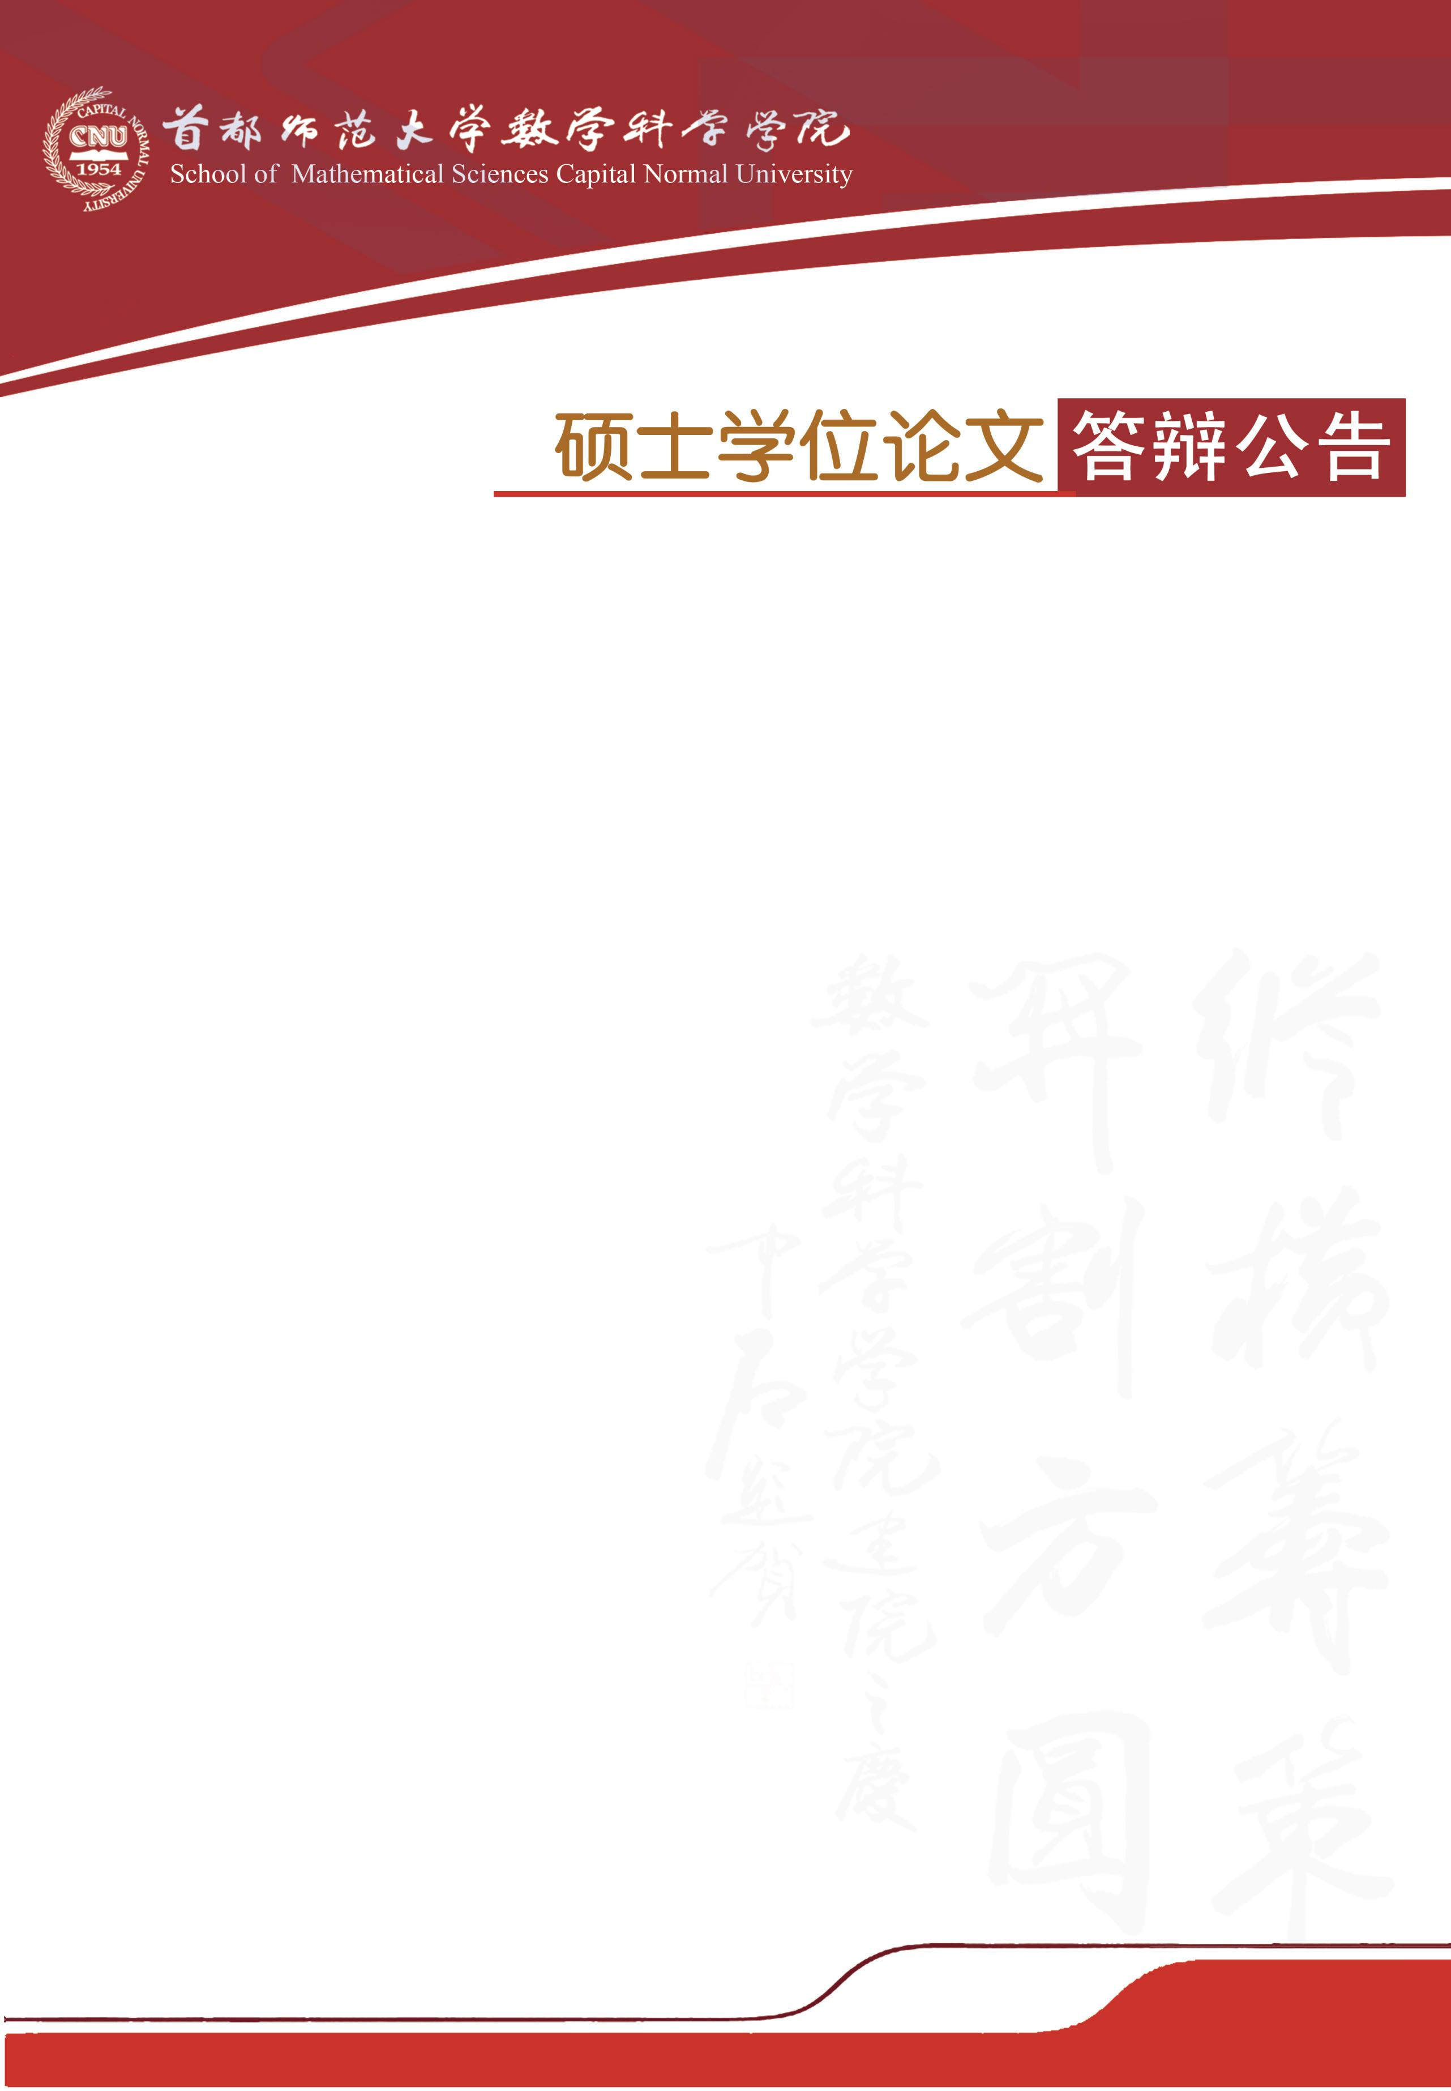

学科专业：应用数学

答辩时间：2019年5月13日（星期一）13:30开始

答辩地点：首都师范大学教二楼613教室

答辩委员会主席：袁 荣 教 授（北京师范大学）

答辩委员会成员：王在洪 教 授（首都师范大学）

张晓声 副教授（首都师范大学）

|  |  |  |
| --- | --- | --- |
| **答辩人** | **论文题目** | **指导教师** |
| 陈江涛 | 关于静态局部分岔问题中的一类特殊形式理想的余维有 限的证明及其最大内蕴理想 | 时红廷 副教授 |
| 高 畅 | 关于一类椭圆方程正解的存在性 | 时红廷 副教授 |
| 李慧敏 | 有关内蕴理想的一点研究 | 时红廷 副教授 |